江苏医药职业学院实训室桌椅及货架采购项目要求

**一、椅子（带写字板）：30张**

材质说明：

使用网布饰面，PP+纤维一体成型背胶，铸压铝合金冲压连接件；扶手可前后移动；铸压写字板，可承受25公斤重压测试，带笔槽、杯架，铝合金连接件；坐垫采用高密度不加粉海绵，回弹快，不易变形；1.8厚电镀架，座板可向上翻转；管壁钢材经四次抛光三次打磨后弯制而成，表面镀130/平方米镀铬处理，椅架可折叠,可带脚轮。

样品照片展示：

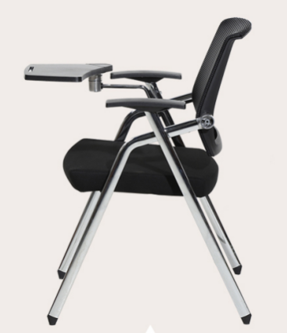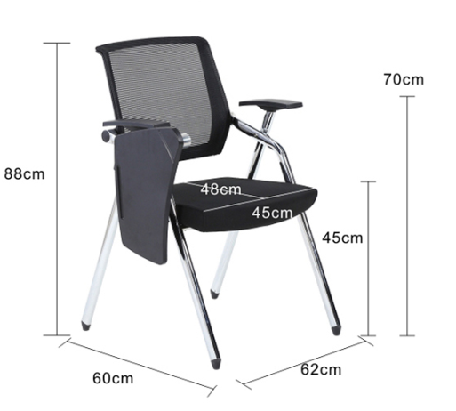

1. **实训方凳：210张**

材质说明：三聚氰胺板饰面，内部基材为高密度板，厚度23MM,PVC胶边封边，美观圆角；

凳架25*25MM方型钢管；

产品规格：34cm*24cm*45cm

样品照片展示：

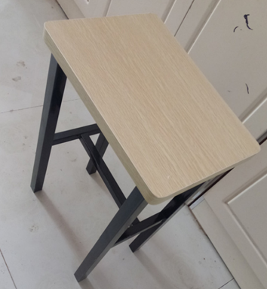

1. **移动折叠桌椅：移动折叠桌：5，配套椅子：30**
2. **移动折叠桌**

材质说明：

采用E-1级MFC环保板材，面板厚度为2.5公分；环保无毒害、无气味，甲醛含量小于1.5mg/L 表面硬度大于3H;周边采用2mmPVC封边，进口全自动跟踪封边设备；封边平直、顺滑、不脱胶、不翘边，彰显时尚气派风格；桌面可做成圆角，美观安全；铝合金脚架支撑，烤漆珍珠白色。

规格尺寸：1800*600*750

样品照片展示：



1. 配套椅子：

材质说明：布料采用台湾益达面料，座面内充高密度海绵，PP塑料扶手，钢架结构支撑，厚度1.5，表面喷涂，环保无毒害，尼龙万向轮。

样品照片展示：

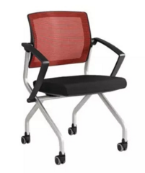

1. **教室折叠桌椅：移动折叠桌：28，配套椅子：56。**
2. **移动折叠桌：**

材质说明：环保桌面，2.5cm厚，达到国家标准E1级板材，加厚1.2mm封边，美观圆角；

带二层置物架，可放书本手提包等物品；

钢架采用优质光亮烤漆，通过抛丸除锈2次重复喷漆，不易掉漆；

静音滚轮，可360度平移，移动方便；

规格尺寸：1200*400*750MM

样品照片展示：

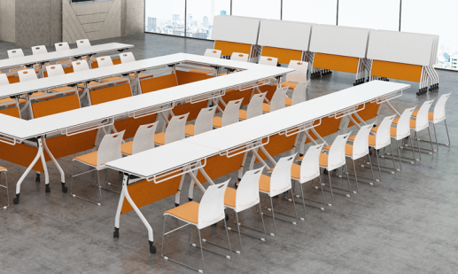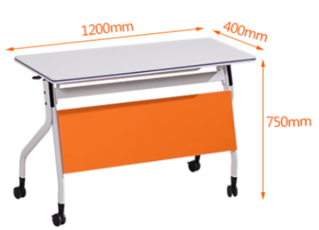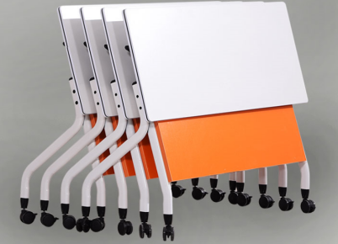

1. **配套椅子：**

材质说明：椅子靠背采用ABS工程塑料，结实有韧性；

桌垫弹力布内包定型海绵，做感舒适；

椅架采用直径12mm实心钢筋腿，可承重150KG,椅架外表采用电镀工艺，不易掉漆。

样品照片展示：

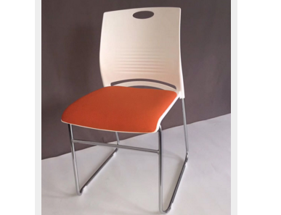

**五、教室桌椅：课桌16，椅子：32。**

**1. 学生课桌：尺寸：1200*400*780mm**

1、基材:选用优质低碳型环保刨花板，具有良好的防火阻燃（防火性能达到B级，符合GB8624的行业标准），防潮耐水泡不发胀，无毒防菌防虫，绿色环保(环保性能达E0级，甲醛释放量≤0.5mg/L)，使用寿命长。

2、贴面：选用优质耐磨三聚氢胺浸渍饰面，具有色泽鲜亮、色牢度高，不褪色等特点，可弯曲，硬度高，耐酸碱腐蚀，不易磨花，具有防火性。桌角改成倒圆角

3、封边：使用热熔胶将2.5mm厚同色PVC封边条封边。

4、下架：优质钢制下架，钢管壁厚1.0mm，表面深灰色水性油漆喷涂处理，40*40*1.2索亚方脚。

5、桌下横梁4根改成3根，向中间靠拢。

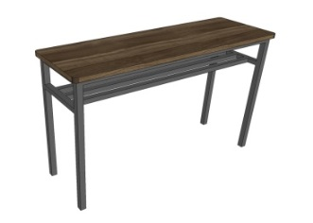

**2. 学生椅：**

材质说明：椅子靠背采用ABS工程塑料，结实有韧性；

桌垫弹力布内包定型海绵，做感舒适；

椅架采用直径12mm实心钢筋腿，可承重150KG,椅架外表采用电镀工艺，不易掉漆。

样品照片展示：



**六、休闲桌椅（12套）**

材质：

桌子：桌面采用密度板外包PVC材质,榉木桌腿，托盘原生PP材料；

椅子：椅面采用原生PP材质，一体成型工艺，不易折断；

钢脚采用1.2mm管壁电镀钢架，经过SGS承重侧试，承重300斤以上；

脚垫采用硬胶胶垫，防滑耐磨，有效缓解对地板刮蹭；

样品照片展示：

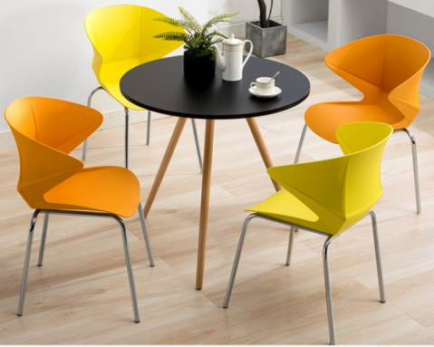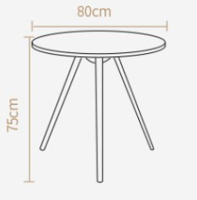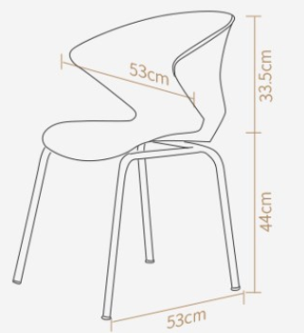

**七、货架：70个（银色20个，蓝色50个，2米规格）**

材质说明：

钢架：采用优质冷轧钢材质，有白色和蓝色两种颜色，白色[明亮](https://baike.baidu.com/item/%E6%98%8E%E4%BA%AE" \t "https://baike.baidu.com/item/%E7%99%BD%E8%89%B2/_blank)干净，蓝色清新沉稳，色泽艳丽。

支撑栏：采用优质主钢为原材料，一体成型，受力不易变形。立柱表面静电高温喷漆处理，采用蝴蝶卡扣设计，牢固、大气、美观。

承重：根据长度和承重需求的不同分别设计出2米货架承重200~220KG，1.5米货架承重220~250KG，1.2米货架承重240~280KG，承载力强，安全系数高。横梁两端面设有安全销，连接可靠、拆装容易，每层高度可根据货物实际高度调节。

样品照片展示：

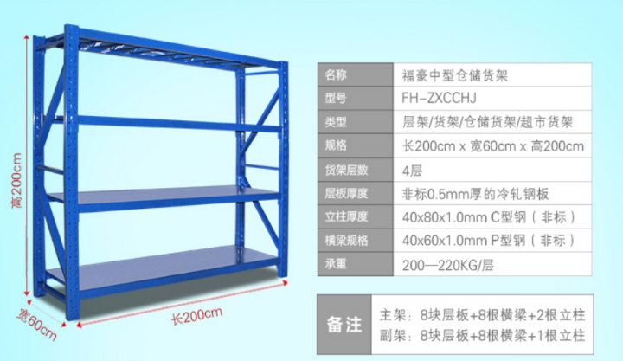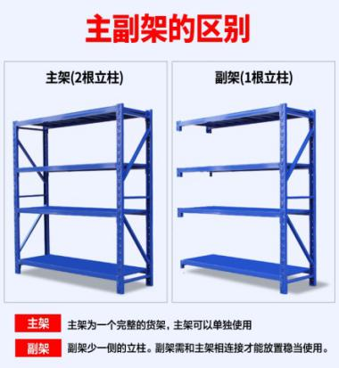

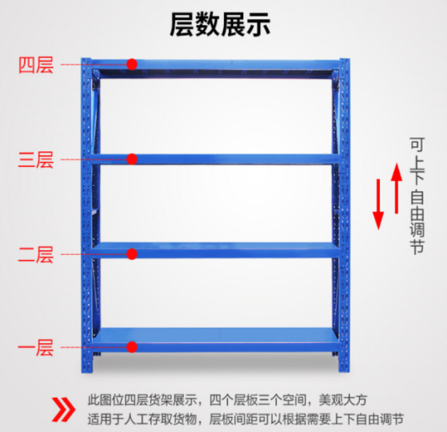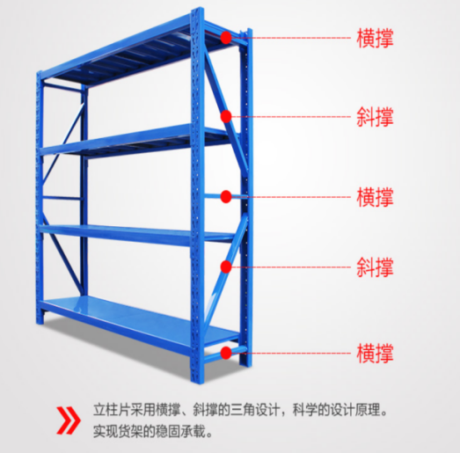

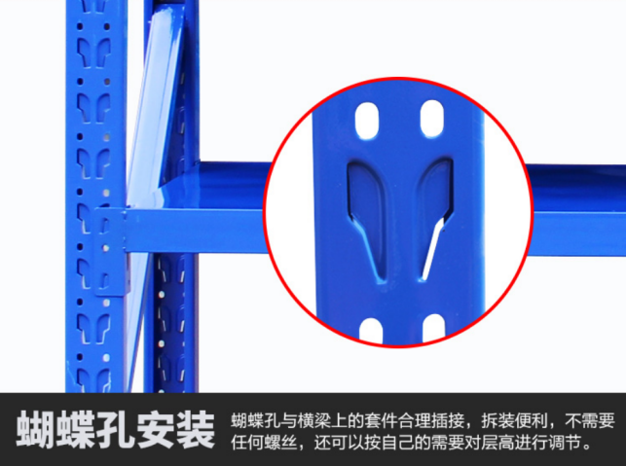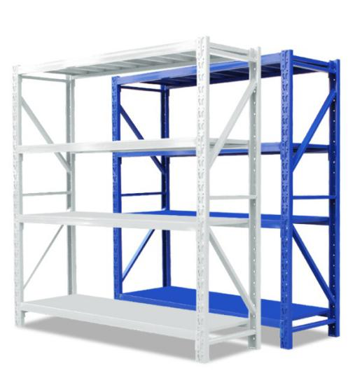

**八、演讲台：20个**

柜体：采用优质密度板材，1.5cm厚板材。材质均匀，不存在脱水问题，表面光滑平整、材质细密、性能稳定、边缘牢固边缘圆滑过渡处理。

重量：18KG/19KG

规格尺寸：60*40*110

样品照片展示：

